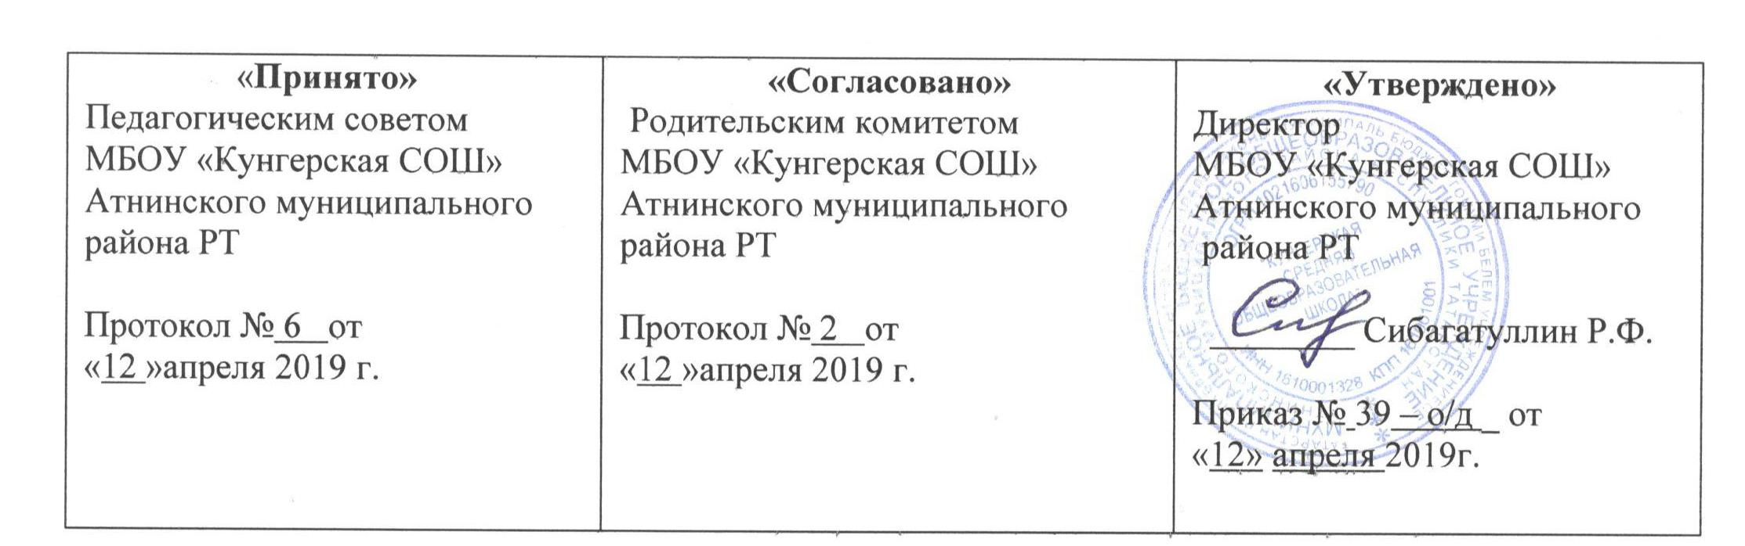
Положение
о порядке учета мнения участников образовательных отношений при принятии
локальных актов МБОУ «Кунгерская СОШ»

- Общие положения
Положение составлено на основании №273-ФЗ «Об образовании в Российской Федерации» (части 3 и 4 статьи 30), Трудового кодекса РФ, Устава МБОУ «Кунгерская СОШ» с учетом мнения Совета родителей.

- Цели и задачи
Целями и задачами настоящего Положение являются:
- создание единой и согласованной системы локальных актов школы;
- обеспечение принципа законности в нормотворческой деятельности школы;
- совершенствование процесса подготовки, оформления.

- Порядок подготовки локальных актов

В школе устанавливается следующий порядок подготовки локальных актов:
Инициатором подготовки локальных актов могут быть:
• учредитель;
• органы управления образованием;
• администрация школы в лице её руководителя, заместителей руководителя;
• органы государственно-общественного управления школы;
• участники образовательных отношений.
Основанием для подготовки локального акта могут также являться изменения в законодательстве РФ (внесение изменений, издание новых нормативных правовых актов). Проект локального акта готовится отдельным работником или группой работников по поручению руководителя школы, а также органом самоуправления школы, который выступил с соответствующей инициативой. Подготовка локального акта включает в себя изучение законодательных и иных нормативных актов, локальных актов школы, регламентирующих те вопросы, которые предполагается отразить в проекте нового акта, и на этой основе выбор его вида, содержания и представление его в письменной форме.
По вопросам приема на работу, переводов, увольнений, предоставления отпусков, поощрений или привлечения сотрудников к дисциплинарной или материальной ответственности издаются приказы, в соответствии с ТК РФ. Проект локального акта может быть представлен на обсуждение. Формы представления для обсуждения могут быть различными, например, размещение проекта локального акта на информационном стенде в месте, доступном для всеобщего обозрения, на школьном сайте, направление проекта заинтересованным лицам, проведение соответствующего собрания с коллективным обсуждением проекта локального акта и т.д. При необходимости локальный акт проходит процедуру согласования.
- Порядок принятия и утверждения локального акта
Локальный акт, прошедший процедуру согласования, подлежит принятию и утверждению руководителем школы в соответствии с Уставом школы.
Локальные акты школы могут приниматься руководителем, общим собранием трудового коллектива, советом трудового коллектива, педагогическим советом, Методическим советом, либо иным органом самоуправления школы, наделенным полномочиямипо принятию локальных актов в соответствии с уставом школы – по предметам их ведения и компетенции.
.При принятии локальных актов, затрагивающих права обучающихся, учитывается мнение советов обучающихся, советов родителей, представительных органов обучающихся.
Не подлежат применению локальные акты, ухудшающие положение работников по сравнению с трудовым законодательством, коллективным договором, соглашениями, а также локальные акты, принятые с нарушением порядка учета мнения представительного органа работников. Прошедший процедуру принятия локальный акт утверждается руководителем школы. Процедура утверждения оформляется либо подписью, либо приказом руководителя школы. Датой принятия локального акта, требующего утверждения руководителем школы, является дата такого утверждения. После утверждения локального акта проводится процедура ознакомления с ним участников образовательных отношений, на которых распространяются положения данного локального акта. Ознакомление с локальным актом оформляется в виде подписи ознакомляемых лиц с указанием даты ознакомления либо на самом локальном акте, либо на отдельном листе ознакомления, прилагаемым к нему, либо в отдельном журнале.

Принято на заседании УС
Протокол №______от _________201___г.

С Коллективным договором на _____________________ годы ознакомлены
№ п/п | фио | Дата ознакомления | Подпись

